# 第四章 作业

1. R17. 假定主机A向主机B发送封装在一个IP数据报中的TCP报文段. 当主机B接受到该数据报时, 主机B中的网络层怎样知道它应当将该报文段(即数据报的有效载荷)交给TCP而不是UDP或某个其他东西呢?

答： 主机B中的网络层通过查看数据报首部字段中的协议字段得知应该把数据部分交给哪个特定的运输层协议. 比如值为6表明交给TCP, 值为17表明交给UDP.

1. R18. 在IP首部中, 哪个字段能用来确保一个分组的转发不超过N台路由器.

答：寿命字段(Time-To-Live, TTL), 每当一台路由器处理该数据报时该值减1, 当减到0时丢弃该数据报.

1. R19. 前面讲过因特网检验和被用于运输层报文段以及网络层数据报，现在考虑一个运输层报文段封装在一个IP数据报中，在报文段首部和数据报首部中的检验和要遍及IP数据报中的任何共同字节进行计算吗?

答：不需要. 首先搞清楚报文段检验和与数据报检验和之间的差别. - 数据报检验和只是对IP数据报的首部计算了检验和, 而报文段首部中的检验和是对整个报文段(包括承载的应用层数据部分)都进行计算的.

4. P2假设两个分组在完全相同的时刻到达一台路由器的两个不同输入端口。同时假设在该路由器中没有其他分组。

a.假设这两个分组朝着两个不同的输入端口转发。当交换结构使用一条共享总线时，这两个分组可能在相同时刻通过该交换结构转发吗？

b.假设这两个分组朝着两个不同的输出端口转发。当交换结构使用经内存交换时，这两个分组可能在相同时刻通过该交换结构转发吗？

c.假设这两个分组朝着相同的输出端口转发。当交换结构使用纵横式时，这两个分组可能在相同时刻通过该交换结构转发吗？

答：

1. 不可能。当交换结构使用一条共享总线时，由于总线是共享的，同一时刻只能传送一个分组，因此两个分组不能同时进行转发。
2. 不可能。使用内存交换时，类似于I/O设备进行中断，这种方式也是一次只能处理一个服务，需要共享总线来传输数据，因此也不能同时进行转发。
3. 不可能。送往相同端口的两个分组共享同一个输出总线，不可能同时被转发。

注释：

（1）经内存交换：这种就像是计算机（最简单、最原始的路由器就是计算机），在输入端口与输出端口之间的交换是在CPU（路由选择处理器）的直接控制下完成的。  
（2）经总线交换：输入端口经一根共享总线将分组直接传送到输出端口，不需要选路处理器的干预。因为每个分组必须跨越单一总线（同时只能有一个分组可以跨越总线），所以路由器的交换宽带受总线速率的限制。  
（3）经互联网络交换：可以克服单一、共享式总线带宽限制，可以并行转发多个分组。但如果来自两个不同输入端口的两个分组其目的地为相同的输出端口，则一个分组必须在输入端等待。综上，经互联网络交换的纵横式交换机可以跨越交换结构并行发送多个分组。

5. P8考虑互联3个子网（子网1，子网2和子网3）的一台路由器：假定这3个子网的所有接口要求具有前缀223.1.17/24。还假定子网1要求支持多达60个接口，子网2要求支持多达90个接口，子网3要求支持多达12个接口。提供三个满足这些限制的网络地址（形式为a.b.e.d/x）。

答：子网1要求60个接口2^6=64 6位 32-6=26位

子网2要求90个接口2^7=128 7位 32-7=25位

子网3要求12个接口2^4=16 4位 32-4=28位

223.1.17.0

11011111.00000001.00010001.00000000

子网2：223.1.17.0/25 11011111.00000001.00010001.0 0000000

子网1：223.1.17.128/26 11011111.00000001.00010001.10 000000

子网3：223.1.17.192/28 11011111.00000001.00010001.1100 0000

提示：

此题有多种答案，都正确：

答案1：

（1）子网1：223.1.17.128/26

子网2：223.1.17.0/25

子网3：223.1.17.192/28

答案2：

（2）子网1：223.1.17.128/25

子网2：223.1.17.0/26

子网3：223.1.17.192/28

1. P12

考虑图4-20中显示的拓扑。（在12:00以顺时针开始）标记具有主机的3个子网为网络A、B和C，标记没有主机的子网为网络D、E和F。

1. 为这6个子网分配网络地址，要满足下列限制：所有地址必须从214.97.254/23起分配；子网A应当具有足够地址以支持250个接口；子网B应当具有足够地址以支持120个接口：子网C应具有足够地址以支持120个接口。当然，子网D、E和F应当支持两个接口，对于每个子网，分配采用的形式是a.b.c.d/x或a.b.c.d/x-e.f.g.h/y.
2. 使用你对（a）部分的答案，为这3台路由器提供转发表（使用最长前缀匹配）。

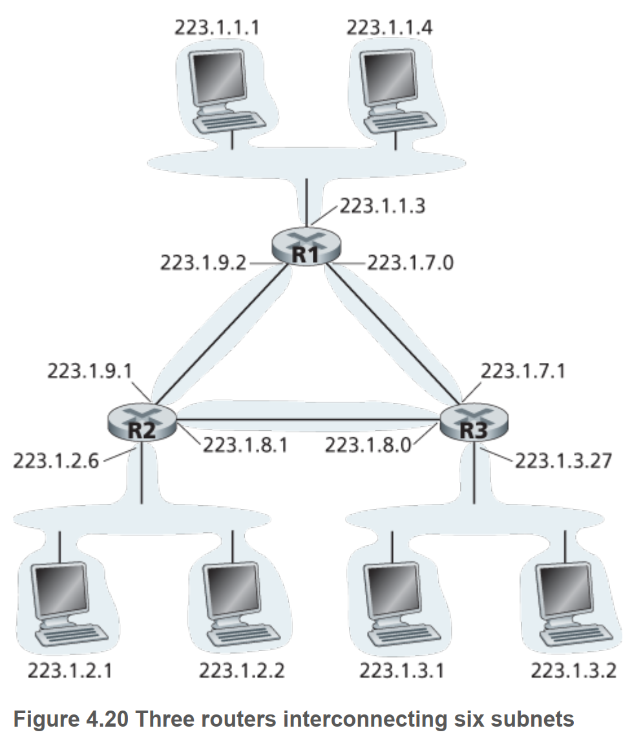

答：注意：此题答案不唯一，注意：前缀匹配时要唯一

可能的一种答案：

214.97.254.0/23 11010110. 11100001. 1111111 0.00000000

子网A要求250个接口2^8=256 8位 32-8=24位

子网B要求120个接口2^7=128 7位 32-7=25位

子网C要求120个接口2^7=128 7位 32-7=25位

子网D要求2个接口2^1=2 1位 32-1=32位

子网E要求2个接口2^1=2 1位 32-1=32位

子网F要求2个接口2^1=2 1位 32-1=32位

子网A：214.97.254.0/24

11010110. 11100001. 11111110. 00000000

子网B：214.97.255.0/25

11010110. 11100001. 11111111. 0 0000000

子网C：214.97.255.128/25-214.97.255.247/29 (构造避免与DEF冲突的地址)

11010110. 11100001. 11111111. 1 0000000 - 11010110. 11100001. 11111111. 11110111

子网D：214.97.255.248/31

11010110. 11100001. 1111111 1.1111100 0

子网E：214.97.255.250/31

11010110. 11100001. 1111111 1.1111101 0

子网F：214.97.255.252/31

11010110. 11100001. 11111111. 1111110 0

路由器R1

11010110 01100001 11111110 子网A

11010110 01100001 11111111 1111100 子网D

11010110 01100001 11111111 111111 子网F

路由器R2

11010110 01100001 11111111 1 子网C

11010110 01100001 11111111 1111101 子网E

11010110 01100001 11111111 111111 子网F

路由器R3

11010110 01100001 11111111 0 子网B

11010110 01100001 11111111 1111100 子网D

11010110 01100001 11111111 1111101 子网E

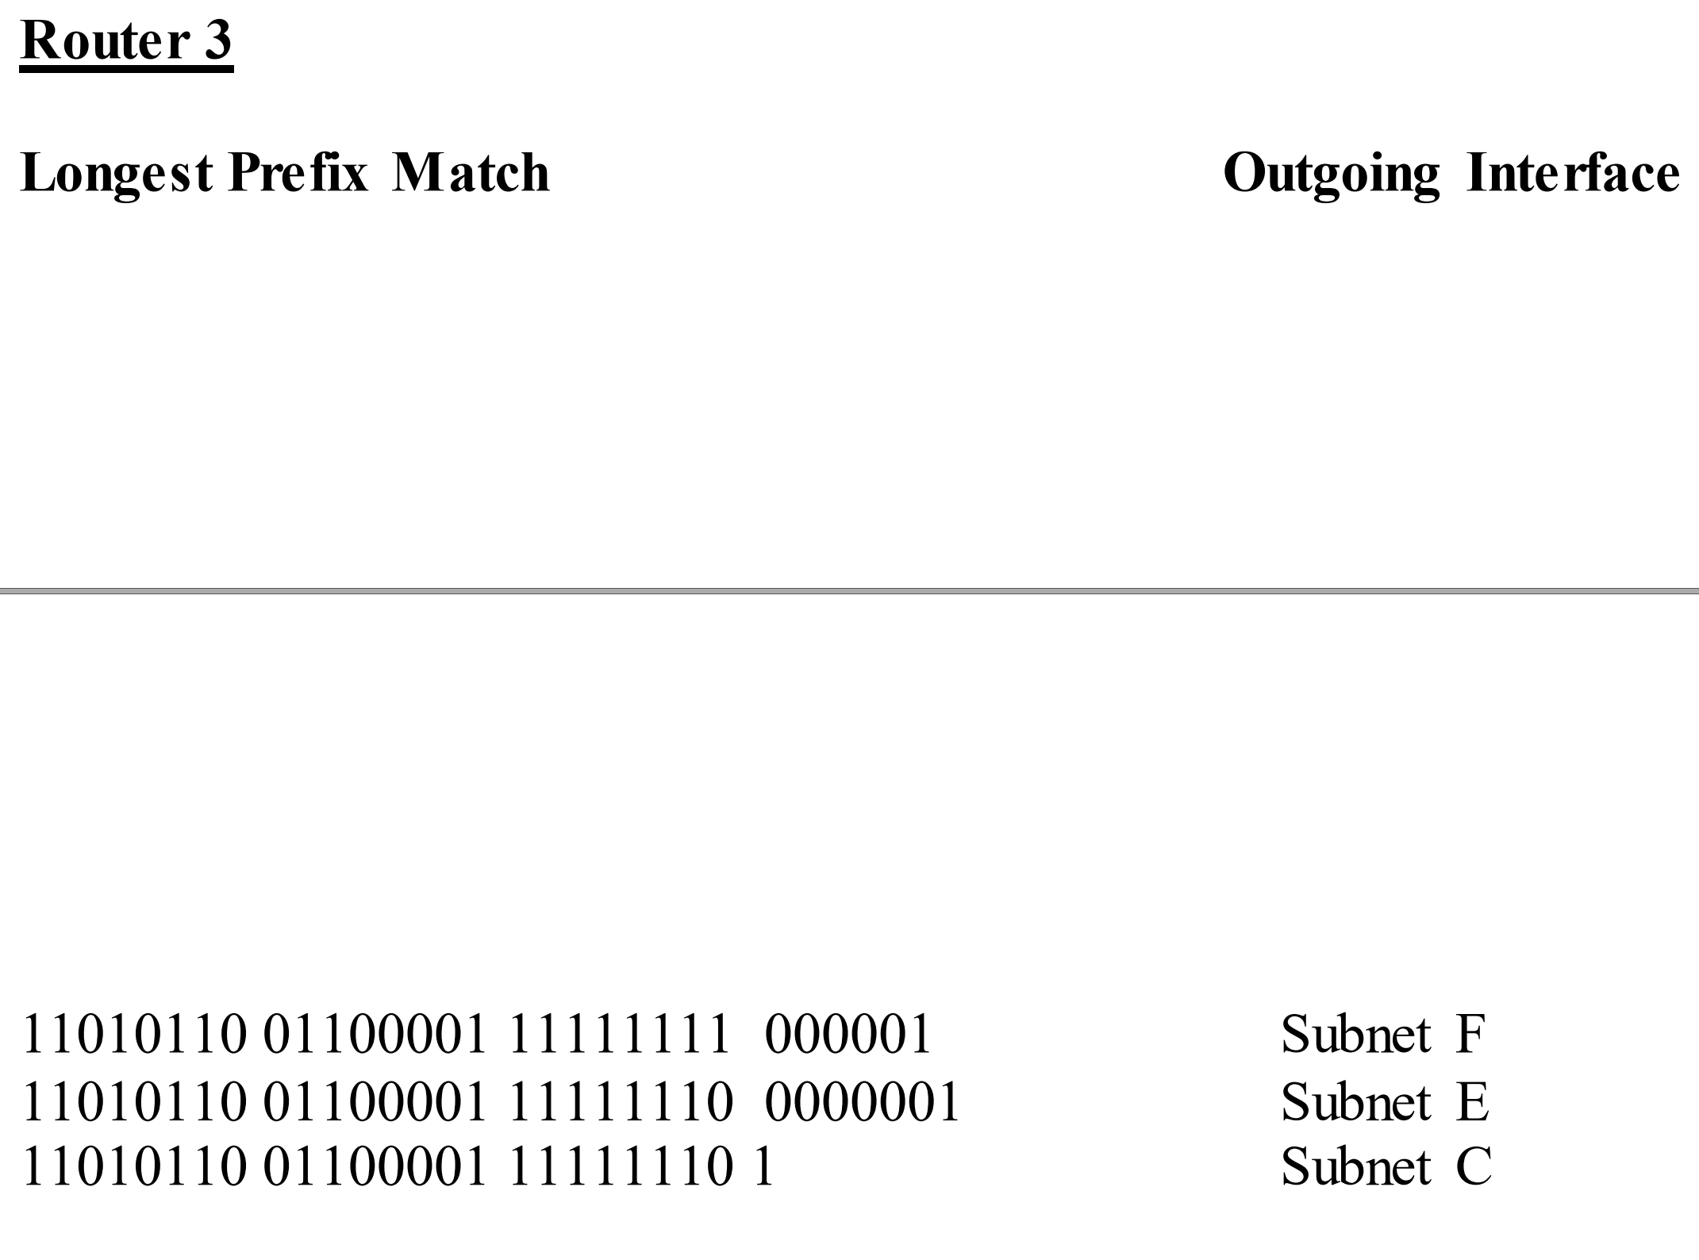

1. P14 提醒：偏移量以8个字节为一个单位。

考虑向具有700字节MTU的一条链路发送一个2400字节的数据报。假定初始数据报标有标识号422。将会生成多少个分片？在生成相关分片的数据报中各个字段的值是多少？

**答：**

IP数据报首部为20B，因此每个片的数据段为700-20=680B

（2400-20）/680 ≈ 4 （向上取整） 所以会生成4个分片

680/8=85（每一片偏移85个单位）

（2400-20）- 680*3 = 340 （最后一片数据大小340B）

第一片：

Length=700 ID=422 fragflag=1 offset=0 IP 数据报的数据字段中的680B

第二片：

Length=700 ID=422 fragflag=1 offset=85 680B数据

第三片：

Length=700 ID=422 fragflag=1 offset=170 680B数据

第四片：

Length=360 ID=422 fragflag=0 offset=255 340B数据